# 国债与红利轮动产品

我们的产品是中证红利指数的衍生etf以及十年期国债的结合。十年期国债可以被视为无风险财产，而红利指数的成分股由于每年分红的原因也算得上是一种稳健风格的风险资产。

十年期国债的到期收益率和红利指数的股息率都可以认为是一种“年化收益率”，它代表了一种对应有（无论是否真实分红）每年现金流流入的预期。因此通过比较十年期国债到期收益率与红利指数股息率的相对大小可以很好的判断出二者之间的性价比，从而为本产品的仓位调整给予指导。

通过回测2011年7月12日至今的中证红利历史点位（后复权）以及中证红利指数股息率减去十年期国债收益率的数据，我们绘制图形如下：

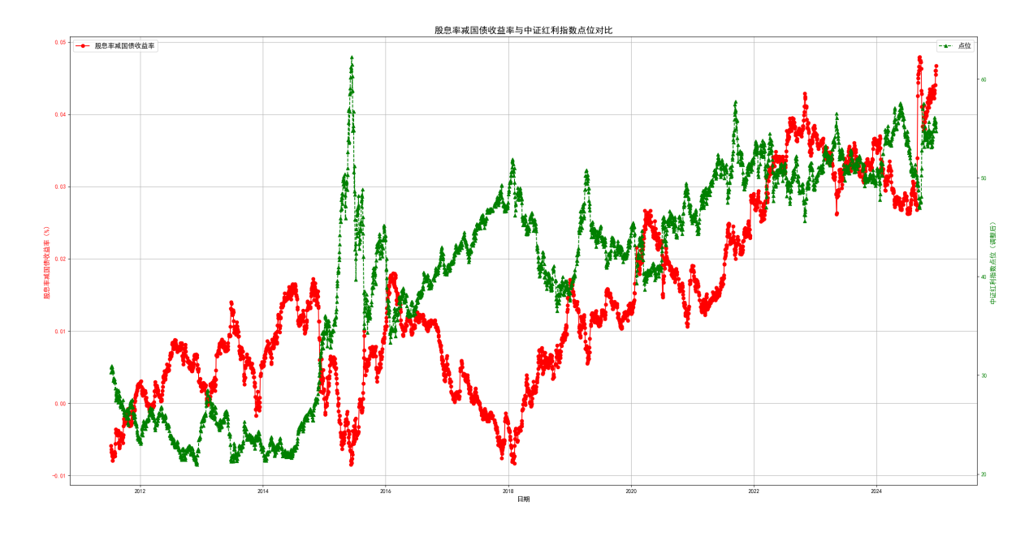

进一步我们绘制出中证红利指数股息率减去十年期国债收益率历史百分位与中证红利历史点位（后复权）的图形：

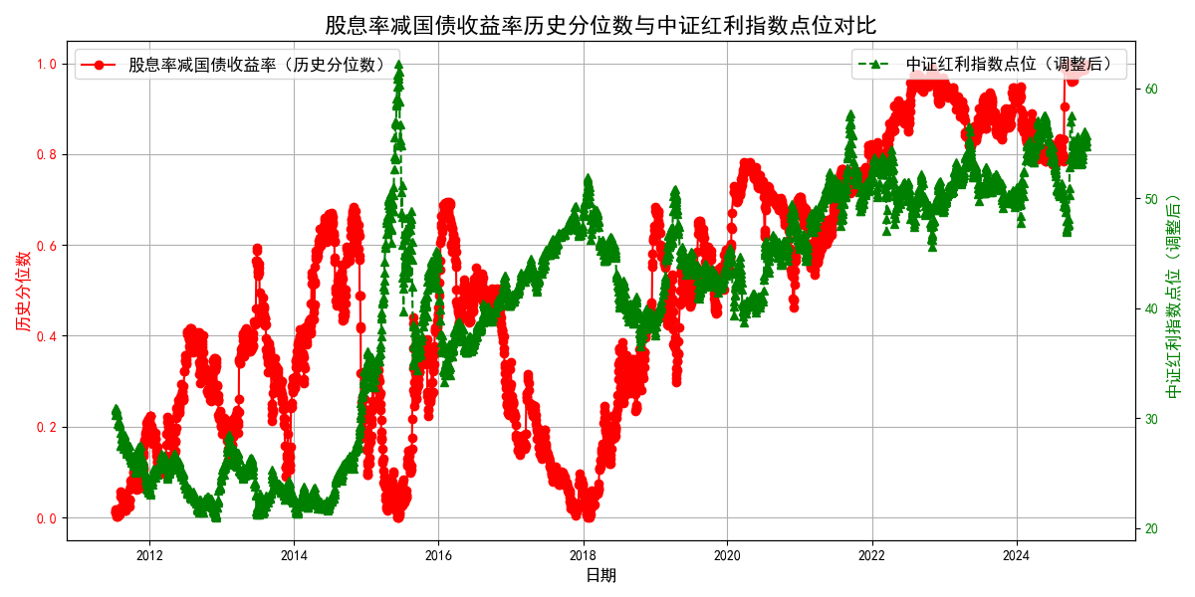

需要说明的一点是没有对十年期国债的历史点位进行回测的原因是因为国债的到期收益率中已经包含了国债价格的信息。

因此可以观察到历史上多次有中证红利指数股息率减去十年期国债收益率局部最低点与中证红利历史点位（后复权）局部最高点（反之亦然）相互对应，同时也观察到多次二者变动趋势的相反关系，因此这个关系既是我们进行调仓的重点把手。

具体思路如下：

1. ：对股息率减去国债收益率时间序列滚动求前五日以及前二十日趋势（用线性方法求斜率进行判断）
2. ：对中证红利历史点位时间序列利用GARCH模型判断其波动率状态
3. ：如果状态是高波动率则使用前五日趋势，反之则使用二十日趋势；同时根据波动聚类，如果昨天是高波动认为今天是高波动的概率也会很高。（Q：这里这样选对吗？）
4. ：当趋势第一次显示为减时，全仓买入红利指数，成本按照对应历史点位笼统概括；反之如果第一次显示为增，则卖出红利指数，全仓买入国债十年期。